工业品（B2B）渠道管理与渠道绩效提升
培训背景：
很多B2B行业都是通过经销商、代理商、系统集成商来推向市场的，渠道销售人员的渠道开发能力和管控能力是影响渠道绩效的关键因素。在渠道管控与渠道绩效提升方面，渠道经理往往面临以下一些困惑和问题：
渠道忠诚度低，朝三暮四
市场大环境问题导致经销商业绩普遍较差
厂商与渠道商、渠道商与渠道商之间冲突不断
优质经销商少，经销商散而小，无发展后劲
经销商过分短视，只看重利益忽视长期市场发展
经销商缺乏人才，管理混乱，运营缺乏效率
…
课程收益：
本课程将帮助学员厘清渠道管控与渠道激励的思路，并学习运用如下技能解决渠道管控与渠道绩效提升方面的问题：
1、分销渠道激励控制、协调督导、考核评估和调整优化的具体措施；
2、如何合理制定分销渠道的返利政策、信用政策、区域/市场保护政策和价格政策；
3、 如何运用品牌掌控、利益掌控、理念掌控、政策掌控、终端掌控、一体化掌控等方式有效掌控分销商；
4、 如何有效的评估分销商、激励分销商；
5、 如何进行有效的分销商拜访；
6、 如何解决渠道窜货与渠道冲突问题；
7、 如何与渠道分销商建立共赢伙伴关系；
授课对象：
企业营销副总，营销总监，各级区域市场营销管理人员
课程提纲：
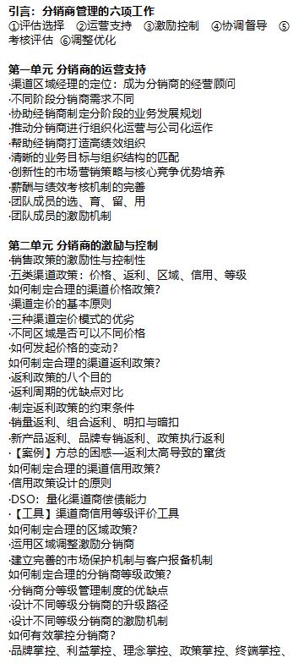  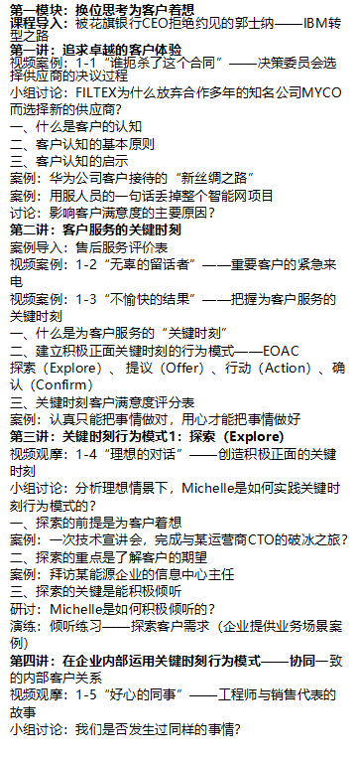 | 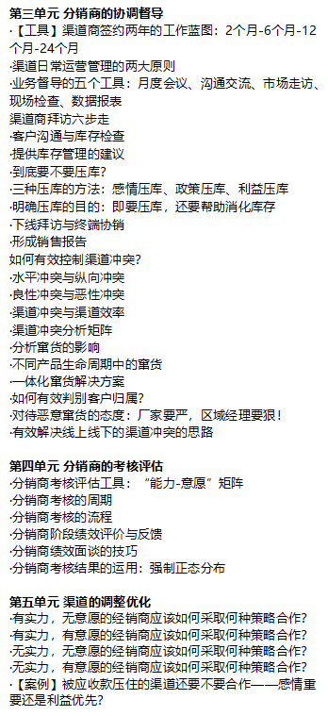  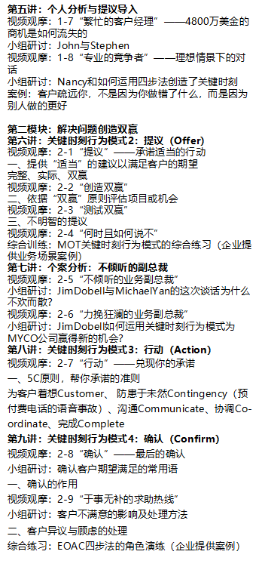
培训讲师：庄老师
教育及资格认证：
专注于渠道全盘管理
工业品渠道销售专家
22年渠道销售管理经验
国内顶尖渠道营销/营销管理大师
93年历史美资集团15年渠道销售经验
从一线做起，目前为大中国区销售总监
北京科技大学机械设计与制造本科毕业
北京对外经济与贸易大学商务英语专业
讲师经历及专长：
曾任世界五百强首都钢铁集团——技术员，工程师，车间副主任
曾任北京瑞科喷涂与测控控股——工程技术部经理/兼销售经理
曾任英资宾克斯集团北京代表处——销售部经理
曾任美资固瑞克集团——区域销售经理、产品销售经理、中国区销售经理、大中国区销售总监
2020至今 美资卡莱集团——中国区域销售总监
授课风格：
庄老师授课风格冷静严谨，严重反感传销式/喊口号式激烈培训，提倡理性教学，启发深入思考。同时推崇互动式交流学习，喜欢学员现场提问，问题越直接越具体越好，现场解决疑问。
庄敬老师吸收了美资集团93年的渠道管理经验，结合过去中国改革开放20余年中国市场发展演变，形成了符合中国国情的渠道销售系统理论，过去20余年的市场经验积累了大量实战手段，经验及教训。
美国固瑞克集团产品参与350多个行业，因此除本行业外对很多行业领域有深刻的认识，由于站在整体行业高度上，所以对很多行业的认识程度比从业者更加了解，知无不言，言无不尽，提供大量本行业外发人深省的案例及可借鉴的教训。
庄老师熟悉大量其他地区，其他行业情况，可以提供非常有针对性的非理论性的实际建议。口齿清晰，没有口音，风格稳健，善于深入浅出。性格开放风趣，具有北京人特有的幽默。

